**C++ Sorting algorithm**  
Mijn conclussie is dat allereerst de bubble sorting methode een extreem beroerde methode is om te gaan sorteren. Ik heb voor mijn scenario gekozen voor een range van 100 tot 300 entries omdat ik met deze methode er bijna een minuut over deed om 1000 regels te sorteren (dit kan hem uiteraard ook aan mijn code liggen).   
  
**Regression model**Aan de hand van het regression model met maximaal 300 random nummers is af te lijden dat het in een redelijk linaire lijn omhoog gaat. Echter als het model van 500 random nummers bekeken wordt, word al snel duidelijk dat het zeker geen linaire lijn is. (zie hieronder)

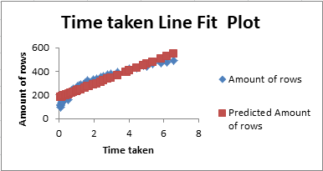  
Aan de hand van deze afbeelding valt te zien dat de blauwe lijn (in het schema aangegeven als amount of rows, dit klopt uiteraard niet en geeft de verstreken tijd aan). Volgens deze blauwe lijn gaan de eerste 200 regels relatief snel maar daarna duurt het steeds langer om meerdere getallen op volgorde te zetten.